

*Prolećni semestar, 2022/23*

*PREDMET:*

*SE325 - Upravljanje projektima razvoja softvera*

**Razvoj aplikacije (edukativne igre) za učenje matematike u prvom razredu osnovne škole**

Domaći zadatak broj 4

Profesor:**Nemanja Zdravković** Student: **Dušan Stanković**

Asistent: **Sara Nikolić**

Indeks: **3611**

Niš, 2023.

Sadržaj

Uvod 3

Apstrakt aplikacije 4

Gantov dijagram rasporeda poslova (Gantt Chart Schedule) 5

Teoretska postavka 5

Primena gantovog dijagrama rasporeda poslova (Grantt chart schedule) 5

Zaključak 8

Literatura 8

# Uvod

U okviru četvrtog domaćeg zadatka iz predmeta SE325 – Upravljanje projektima razvoja softvera obradiće se sledeća tehnika:

* Gantov dijagram rasporeda poslova (Gantt Chart Schedule)

Zadatak će se baviti temom razvoja edukativne matematičke igre namenjene učenicima prvog razreda osnovne škole. Kroz ovu temu, biće detaljno razmotreno kako se primenjuju tehnike upravljanja projektima u razvoju softverskih rešenja.

# Apstrakt aplikacije

Ovaj rad opisuje proces razvoja aplikacije koja je koncipirana kao edukativna igra namenjena deci koja pohađaju prvi razred osnovne škole, s ciljem unapređenja njihovih matematičkih veština.

Danas našu svakodnevnicu čine mobilni telefoni, tablet uređaji, laptopovi, kompjuteri i pametni satovi… Takođe, danas je razvijeno i mnogo aplikacija i igrica, kako zabavnog, tako i edukativnog karaktera, namenjenih deci svih uzrasta.

Cilj moje aplikacije je pružiti deci koja pohađaju prvi razred osnovne škole zanimljiv i lak način za usvajanje osnova matematike. Ova nauka često predstavlja izazov za mnoge ljude, pa je zamisao da ova aplikacija bude koristan resurs za decu da se upoznaju i zavole matematiku od malih nogu.

Aplikacija će biti jednostavna za korišćenje, prilagođena deci uzrasta od 6-7 godina, ali i roditeljima koji će pratiti njihov napredak. Grafički interfejs će biti veselih boja, uz prateću dečiju pesmu ili melodiju koja će doprineti atmosferi igre. Deca će biti vođena kroz aplikaciju od strane virtuelnog čarobnjaka koji će im davati audio komande i upute za svaku igru.

Igre u aplikaciji će uključivati vežbe pisanja brojeva, brojenja do 10-20, sabiranja i oduzimanja brojeva do 10-20, kao i crtanje i prepoznavanje geometrijskih tela i oblika. Nakon što uspešno završe jedan zadatak, prelaziće na sledeći, a čarobnjak će ih pohvaliti za svaki uspeh. Roditelji će moći postaviti vremensko ograničenje korišćenja aplikacije, kako bi deca provela kontrolisani vremenski period na uređaju.

Ovakva aplikacija ima veliki potencijal jer kombinuje zabavu i edukaciju, čineći učenje matematike privlačnim i interesantnim za decu. Na ovaj način, deca će biti animirana i motivisana da usvajaju nova znanja, dok će roditelji imati koristan alat koji će olakšati učenje i razvijanje matematičkih veština svoje dece.

# Gantov dijagram rasporeda poslova (Gantt Chart Schedule)

## Teoretska postavka

Gantogram je alat koji se koristi za upravljanje projektima i ilustruje plan projekta na grafikonski način. Obično se sastoji od dva dela: leva strana prikazuje listu zadataka, dok se na desnoj strani nalazi vremenska linija sa trakama koje vizuelno predstavljaju raspored izvršavanja radnih aktivnosti. Gantov dijagram takođe može sadržati datume početka i završetka zadataka, prekretnice, veze između zadataka i odgovorne osobe za njihovo izvršavanje. Ovaj alat pomaže timovima da održe koherentnu strategiju projekta, posebno u okviru iterativnog procesa razvoja softvera.

## Primena gantovog dijagrama rasporeda poslova (Grantt chart schedule)

Vreme koje je korišćeno je najverovatnije vreme.

Zadaci koji je potrebno ispuniti u ovkiru ovog projketa:

* Istraživanje tržišta i konkurenata
* Analiza prikupljenih podataka
* Definisanje ciljne grupe
* Definisanje funkcionalnosti aplikacije
* Definisanje rokova i bužeta
* Izrada plana projekta i podela zaduženja
* Dizajn korisničkog interfejsa
* Izrada prototipa
* Testiranje prototipa
* Razvoj matematičkog sadržaja
* Kreiranje baze podataka
* Razvoj arihitekture aplikacije
* Integracija komponenata u celinu
* Sistemsko testiranje
* Testiranje prihvatljivosti
* Otklanjanje grešaka
* Isporuka sistema
* Održavanje i ažuriranje Sistema

Na narednim slikama možemo videti i prikaz kritične putanje (tamno plava obojena polja).

Slike 1-3: Prikaz Gantovog dijagrama.

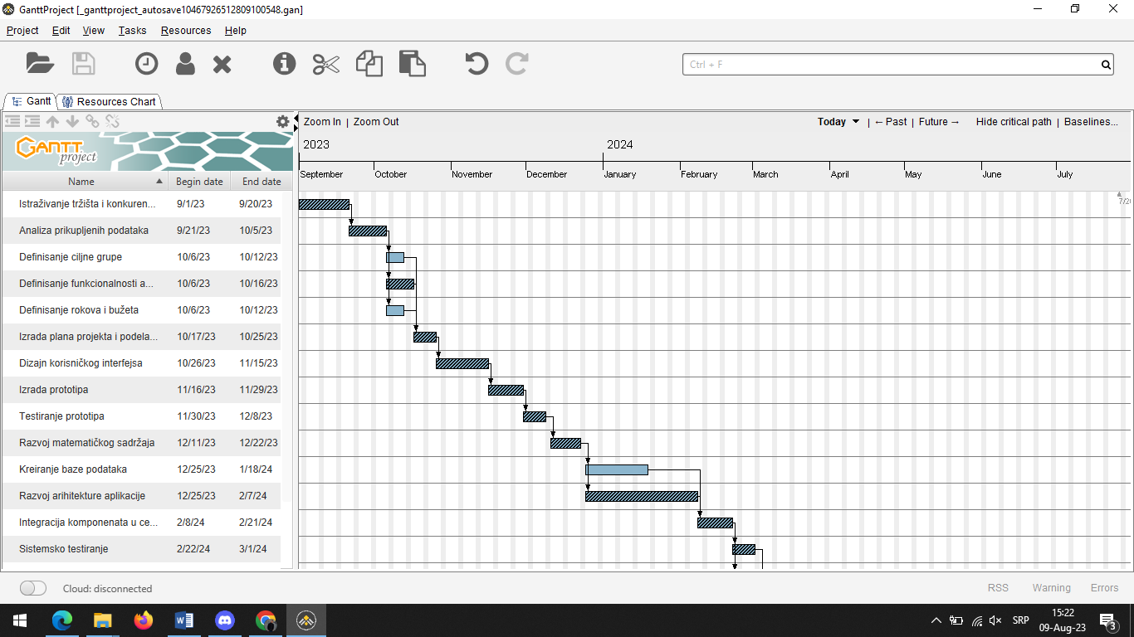

*Slika 1. Gantov dijagram*

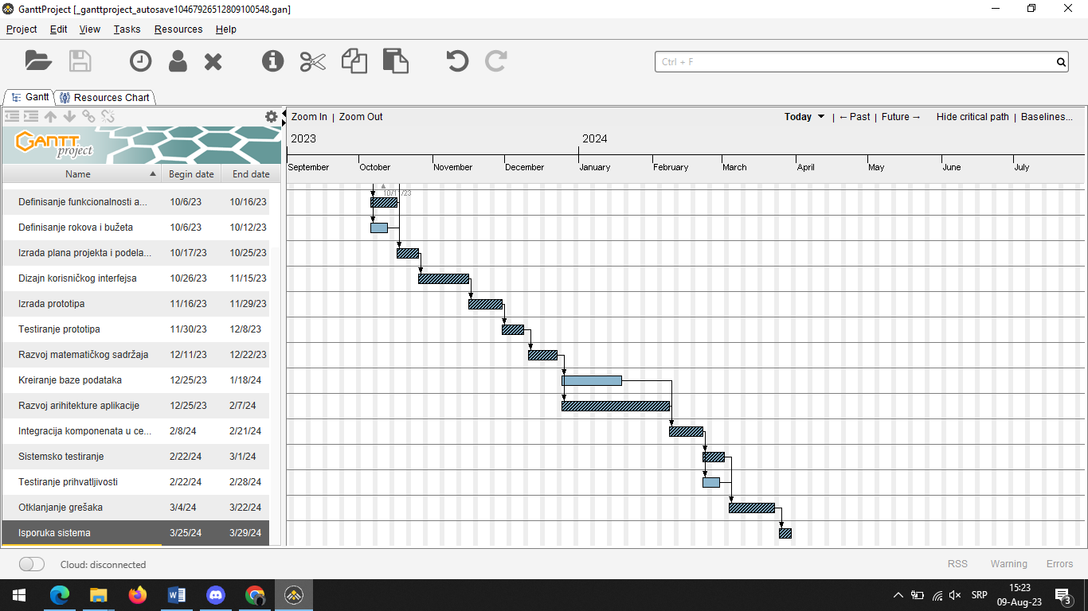

*Slika 2. Gantov dijagram*

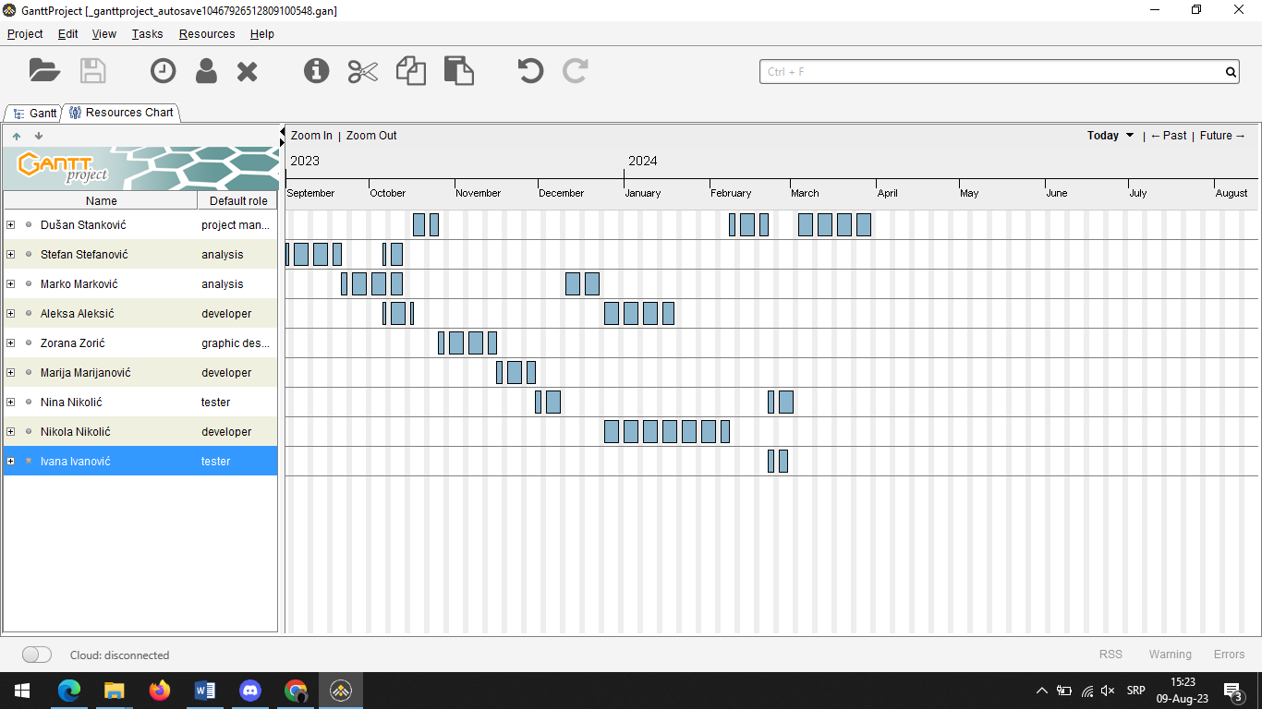

*Slika 3. Gantov dijagram*

# Zaključak

U okviru ovog domaćeg zadatka, pružio sam teorijski pregled Gantovog dijagrama rasporeda poslova, uz konkretan primer primene ove tehnike za upravljanje i razvoj malih projekata. Gantov dijagram rasporeda poslova predstavlja izuzetno koristan alat za održavanje dosledne projektno-strateške orijentacije, čak i u dinamičnom okruženju iterativnog procesa softverskog razvoja. Korišćenje ove tehnike može značajno pojačati efikasnost i uspešnost tokom realizacije projekta.

# Literatura

[1] Dohn Kissinger, MBA, PhD, PMP, A Step-by-Step Approach for Planning Your Small Project

[2] Luckey T. , Phillips J. , Software Project Management For Dummies, Wiley Publishing, Inc, 2006  
[3] SE325 - Upravljanje projektima razvoja softvera, Beograd, Univerzitet Metropolitan, 2019

[4] GanttProject